**Плаваем, играем - здоровье укрепляем!**

Каждый человек должен уметь плавать. И чем раньше он научится, тем лучше.

Купание, игры в воде, плавание благоприятны для всестороннего физического развития ребенка. Работоспособность мышц у дошкольников невелика, они довольно быстро утомляются при статических нагрузках, поэтому использование игр (разной подвижности) в воде позволяют чередовать напряжение и расслабление разных мышц, что увеличивает их работоспособность и силу.

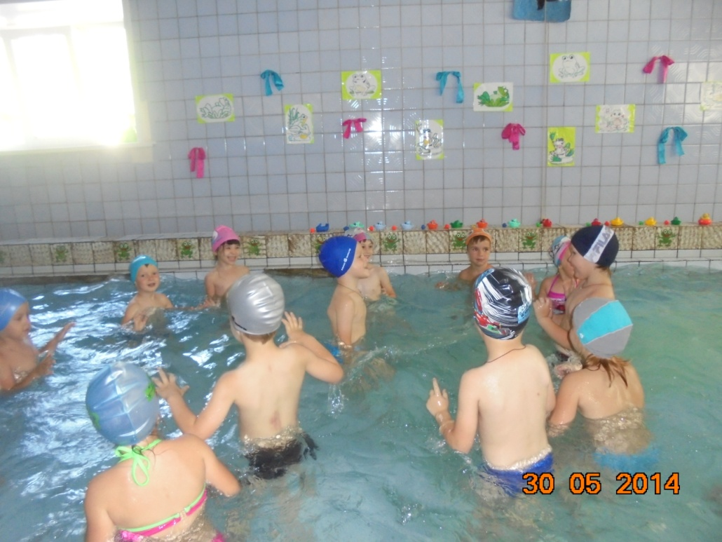

В воде уменьшается статическое напряжение тела, снижается нагрузка на еще не окрепший и податливый детский позвоночник, который в этом случае правильно формируется, вырабатывается хорошая осанка. В то же время активное движение ног в воде в безопорном положении укрепляет стопы ребенка и предупреждает развитие плоскостопия.

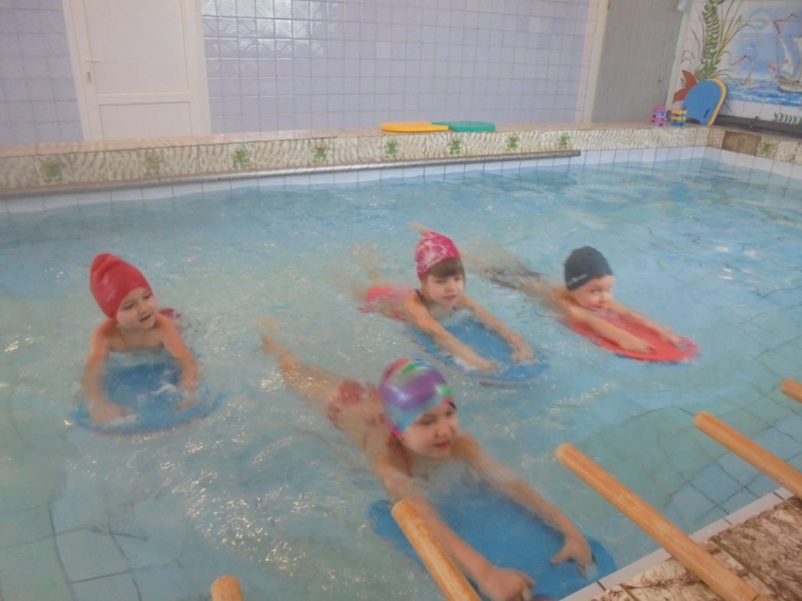

Систематические занятия плаванием ведут к совершенствованию органов кровообращения и дыхания. Это происходит благодаря ритмичной работе мышц, необходимости преодолевать сопротивление воды. Улучшается сердечная деятельность, подвижность грудной клетки, увеличивается жизненная емкость легких.

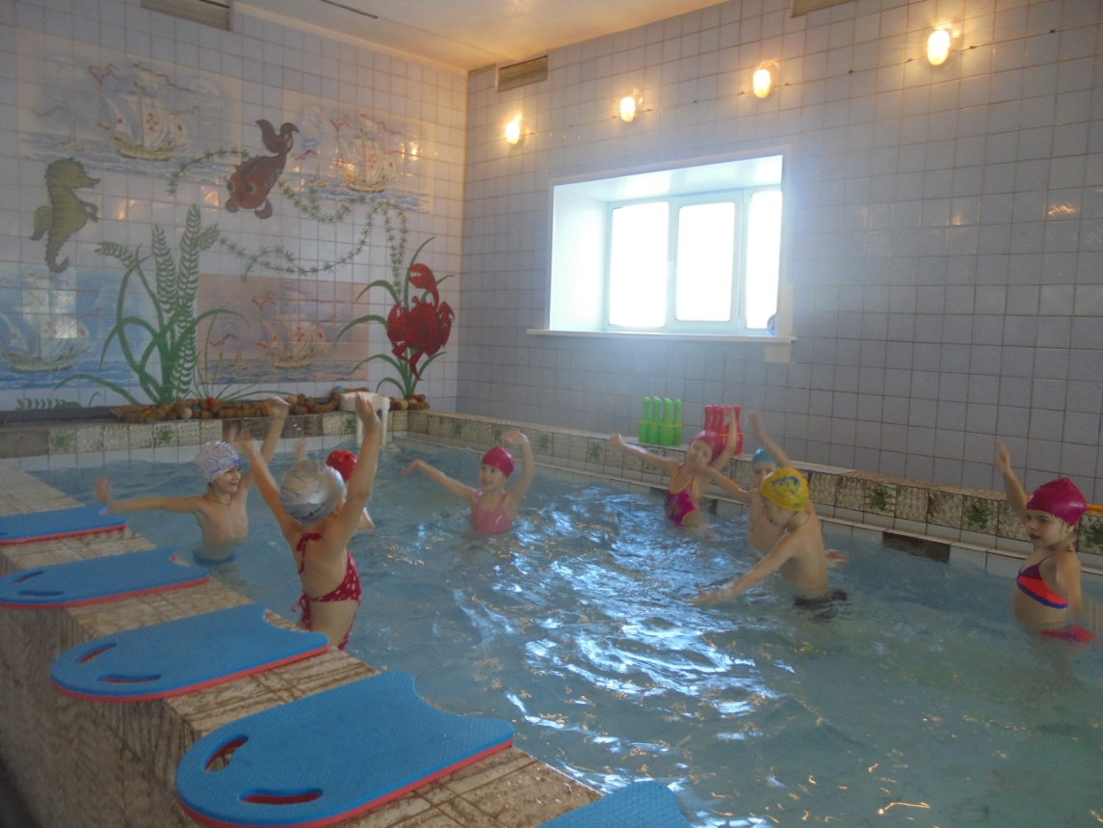

Регулярные занятия плаванием положительно влияют на закаливание детского организма: совершенствуется механизм терморегуляции, повышаются иммунологические свойства, улучшается адаптация к разнообразным условиям внешней среды. Укрепляется также нервная система, крепче становится сон, улучшается аппетит, повышается общий тонус организма, совершенствуются движения, увеличивается выносливость.

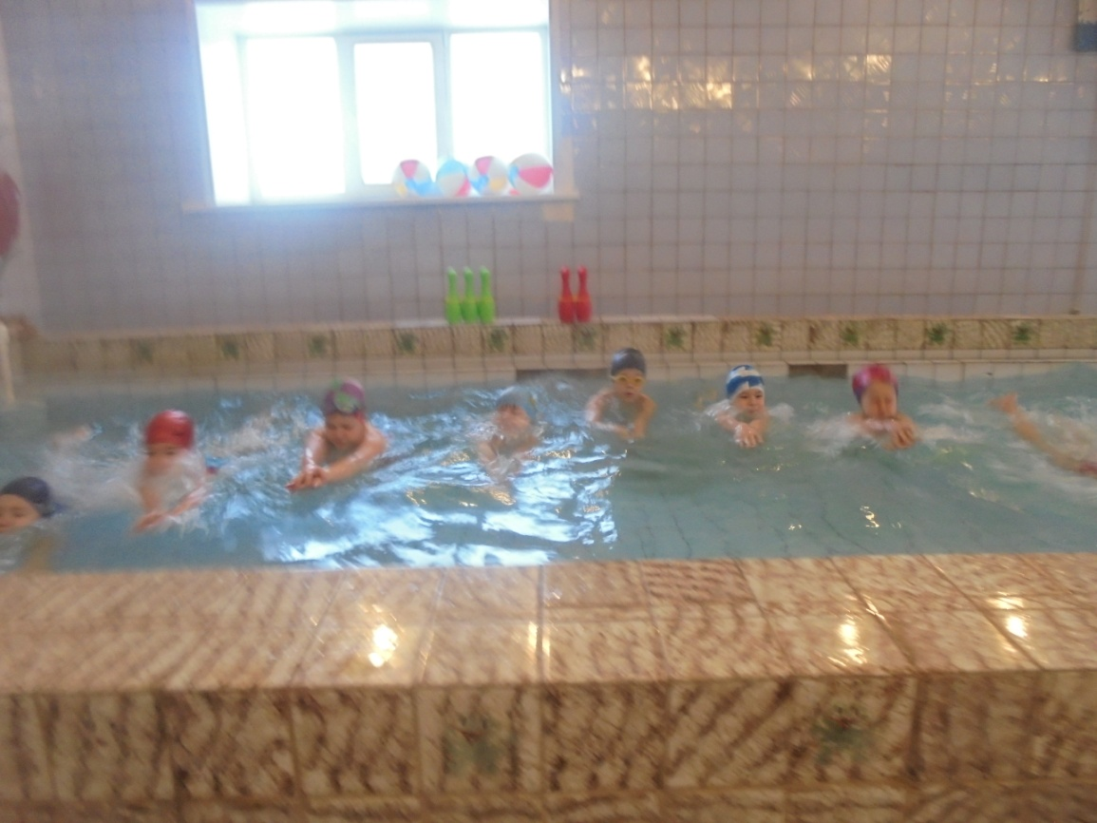

Плавание благотворно влияет не только на физическое развитие ребенка, но и на формирование его личности. Не всем детям общение с водой доставляет удовольствие и радость, некоторые боятся входить в воду, боятся глубины. Психологами установлено, что главная опасность на воде - не действия в ней, а чувство страха и боязнь глубины. Именно поэтому первые шаги обучения плаванию направлены на то, чтобы помочь ребенку преодолеть это неприятное и небезобидное чувство. Занятия плаванием развивают такие черты личности как целеустремленность, настойчивость, самообладание, решительность, смелость, дисциплинированность, умение действовать в коллективе, проявлять самостоятельность.

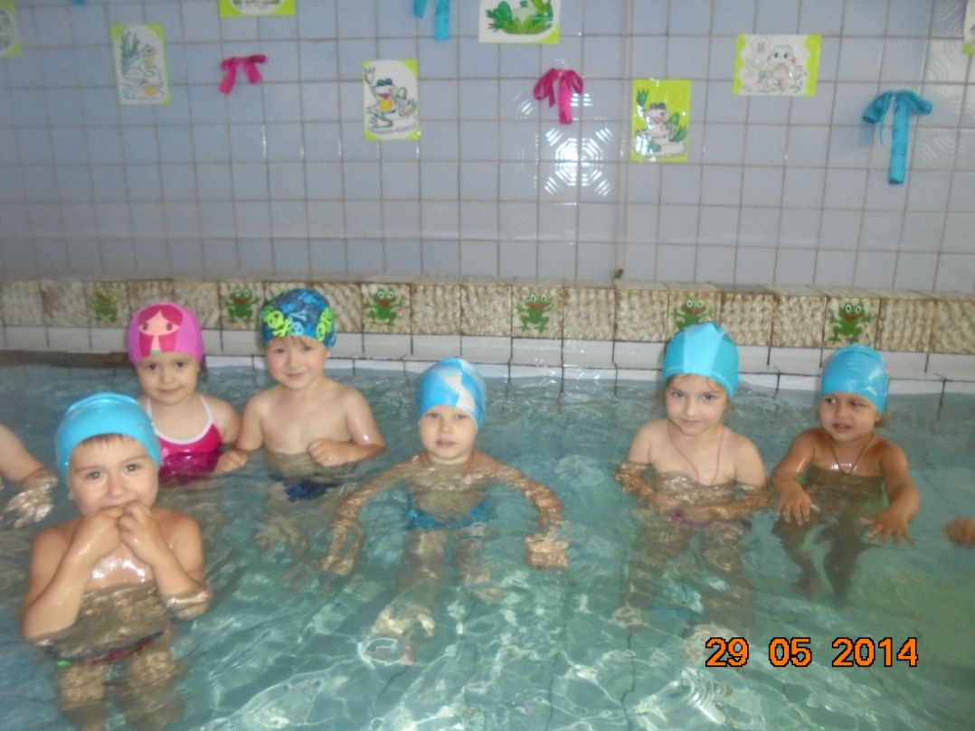

Очень большую роль в обучении детей плаванию играют разнообразные игры в воде. Игры используются с самых первых занятий для освоения детей с водой. Плескаясь и играя на мелком месте, младшие дошкольники безболезненно преодолевают чувство неуверенности и страха, быстро адаптируются в воде, привыкают смело входить и погружаться в нее, передвигаться уверенно и без напряжения. Игры помогают овладеть всеми подготовительными к плаванию действиями.

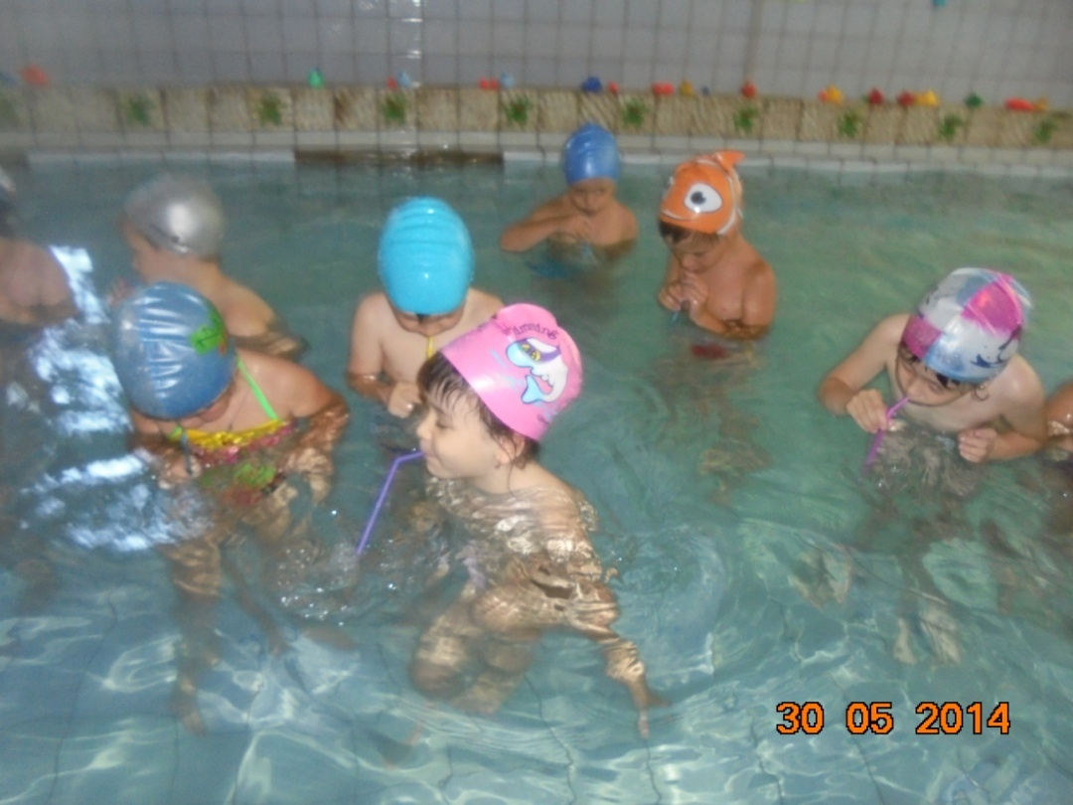

В работе со старшими дошкольниками, когда дети овладевают техникой плавания, игры используются для повторения, закрепления и совершенствования отдельных движений спортивного способа плавания, для достижения устойчивости и гибкости навыков.

Игры и развлечения в воде способствуют воспитанию у детей смелости, решительности, решительности в своих силах, инициативности.

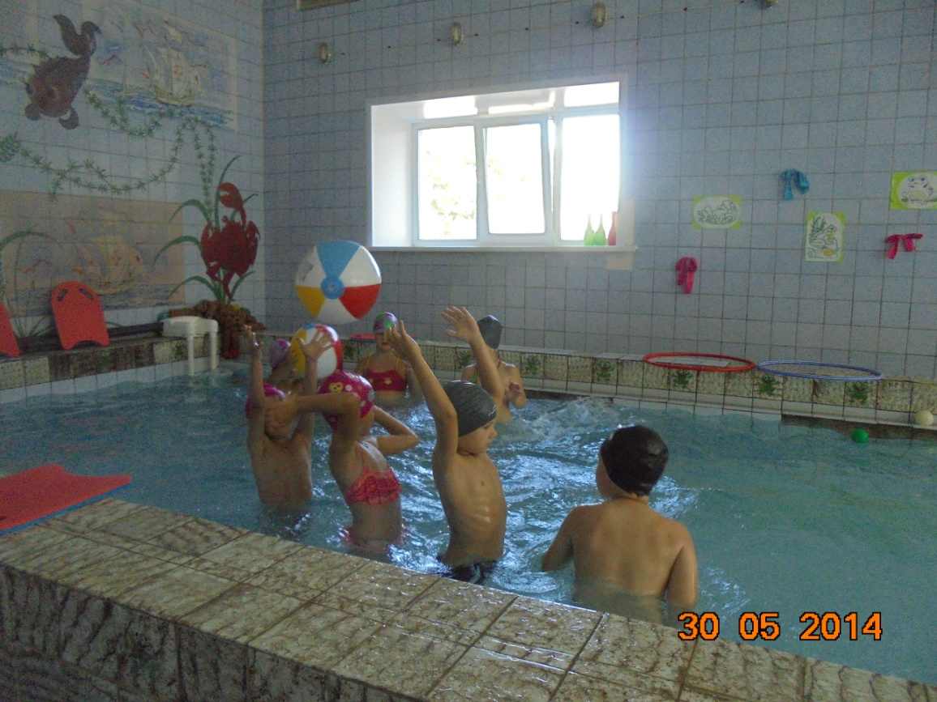

При обучении дошкольников плаванию используют самые разнообразные формы - игровые упражнения, игры-забавы, сюжетные и бессюжетные, игры с элементами соревнования, эстафеты.

Выбирая игры и методические приемы, нужно учитывать возраст, количество детей в группе, физическую подготовленность и степень владения каждым навыком предлагаемых движений. Движения должны быть очень простые, доступные или уже известные детям.

